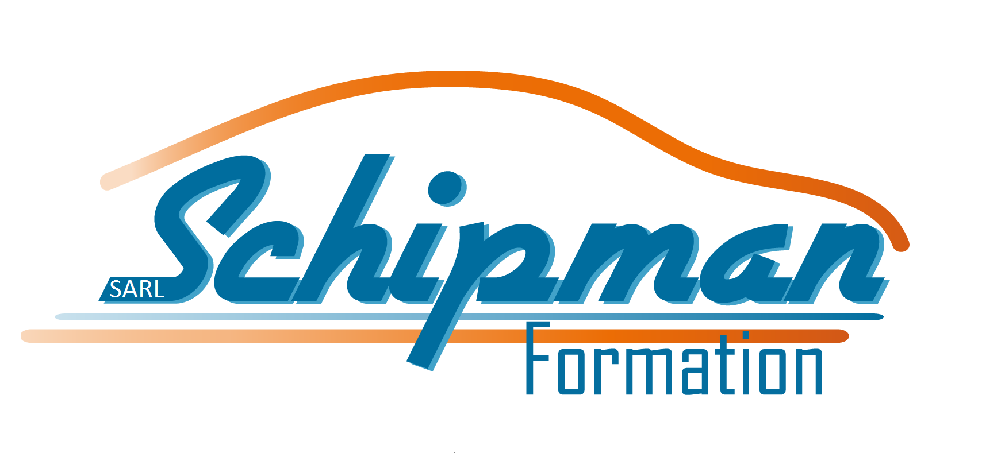


Tarifs Formation A1/A2

Siège : 25 rue Germain Delettrez
TEMPLEUVE 6, rue Demesmay

59310 ORCHIES
TEL : 03 20 71 67 83
AGREMENT PREFECTURE : 2305900170 - LILLE

Siret : 789 337 920 000 76
Tarifs valables pour prestations du 01/07/2023 AU 31/12/2023

Formation de base (sans formation code) 690 €

Détails :
- Evaluation préalable (à déduire si déjà réglée)
- Inscription et frais administratifs
- 20 heures de formation pratique, plateau ou route
- Frais d’accompagnement à deux examens, plateau et route
- Gestion application RDV PERMIS
- Livret d’apprentissage
- Livre pédagogique (questions spéciales moto)
- Assurance individuelle conducteur

Cette prestation peut être réglée en 3 fois 230 € :
1er règlement à l’inscription
2ème et 3ème règlements les mois suivants

Formation Code (ETM) 40 €

- Entrainement au code moto sur Internet, avec suivi (60 séries, valide 6 mois)

Une redevance dont le montant est fixé par l’état sera à régler
avant chaque examen théorique (30€)

Prestations supplémentaires
- Accompagnement examen théorique 45 €
- Gestion application RDV PERMIS 45 €
- Accompagnement à un examen conduite (plateau ou route) 45 €
- Une heure de formation pratique (plateau ou route, hors forfait) 45 €
- Demande d’édition de votre permis de conduire auprès de l’ANTS 20 €

Pièces à fournir :

- Formation classique : 1 règlement de 690 € (sans code) possible en 3 fois 230 €


- ephotos d'identité conformes ANTS non découpées.
(Avec numéro identifiant unique émis par ANTS)

- 1 Enveloppe Lettre Suivie 100 g’

- 5 timbres postaux « lettre services plus »

- La photocopie recto-verso de la carte nationale d'identité du candidat ou du passeport français en cours de validité, ou périmé depuis moins de deux ans

- La photocopie recto-verso du permis de conduire

- La photocopie de la journée défense et citoyenneté (pour les hommes nés après le 31/12/78 et les jeunes filles nées après le 31/12/82)

- Copie de l’ASSR 2ème niveau (classe de 3ème) pour les jeunes nés à compter du 1er/01/1988

- Justificatif de domicile datant de moins de six mois (facture d'eau, d'électricité, de gaz ou de téléphone)
- Attestation d’hébergement signée certifiant que le demandeur habite chez elle depuis plus de 3 mois. (Modèle fourni par l’auto-école).
- Photocopie recto verso de la carte nationale d'identité ou du passeport français du parent qui signera l’autorisation parentale
CES 3 DOCUMENTS AU MEME NOM ET PRENOM.

- Pour justification du nom marital : La photocopie du livret de famille

………………………………………………………………………………………………………………………………………………………………………………………………………………………………………………………………………………………………………………………………………………………………………………………………………………………………………………………………………………………………………………………………………………………………………………………………………………………………………………………………………………………………………………………………

Les Conditions générales

Agrément préfecture : 2305900170 - LILLE

- Nos tarifs s’entendent T.T.C. (TVA en vigueur 20 %).

- Les frais éventuels de visite médicale sont à la charge de l’élève

- Les leçons non décommandées 48 heures à l’avance sont dues (sauf cas légitime dûment prouvé)

- Les convocations aux examens se feront en fonction des aptitudes des candidats, des délais réglementaires et des attributions de places d’examen par les services préfectoraux

- L’auto-école gère les formations des élèves et n’est pas responsable de la gestion et de l’organisation des examens du permis de conduire

- Nos prestations sont dispensées par un personnel enseignant diplômé d’état

- En cas d’interruption de la formation, l’auto-école restituera le dossier d’examen au candidat qui devra s’être auparavant acquitté de ses obligations financières vis-à-vis de l’établissement de formation

- Les tarifs de nos prestations ne sont valables que pour les prestations prises dans la période de validité précisée sur la documentation remise. Ils peuvent être révisés afin de vous assurer une formation et un suivi de qualité.

- En cas d’ajournement en conduite, les frais liés à un nouvel examen et toute prestation de cours en sus devront être réglés avant le jour de l’épreuve

- Notre établissement est membre de MOBILIANS, branche Education Routière, et de l’Association Nationale pour la Promotion de l’Education Routière (ANPER)

- Toutes nos formations sont conformes aux programmes édictés par l’administration

WWW.SCHIPMAN.COM

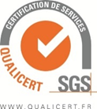

Formations sur PISTES PRIVEES !

Nos formations :
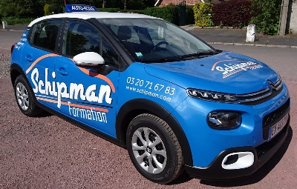
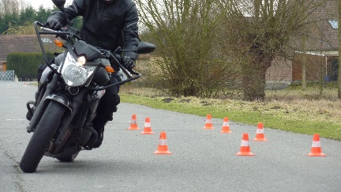
Voiture :
- Apprentissage traditionnel
- Conduite accompagnée (AAC)
- Conduite supervisée
- Boîte automatique
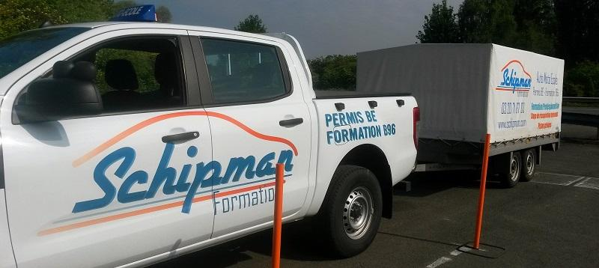
BE ou B96 (sur piste privée) :
- Remorques
- Van
- Caravanes

Moto (sur piste privée) :
- Formation au permis A1, A2
- Formation perfectionnement sur 700 cm3
- Formation obligatoire 125 cm3 avec le permis B, ou initiation
- Formation passerelle de A2 à A

Cyclo :
- Permis AM pour conduire un 2 roues dès 14 ans
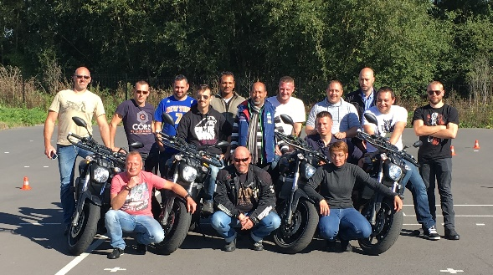

Formations professionnelles :
- Titre professionnel pour devenir formateur auto
- Mention « 2 roues » pour devenir formateur moto
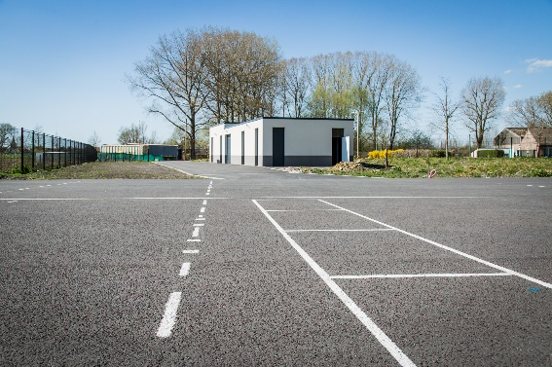
- Formation au BAFM pour devenir formateur de formateur

Stages de récupération de points :
- 2 journées de 7 heures
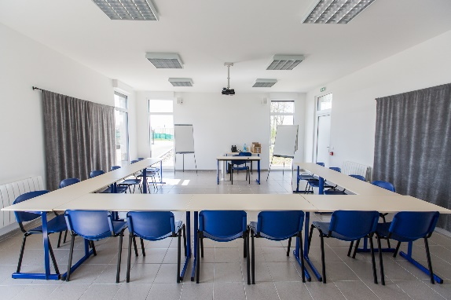
- Récupération de 4 points maximum

